МІНІСТЕРСТВО ОСВІТИ І НАУКИ УКРАЇНИ
КИЇВСЬКИЙ НАЦІОНАЛЬНИЙ УНІВЕРСИТЕТ ІМЕНІ
ТАРАСА ШЕВЧЕНКА

ЗВІТ
по договору підряду № 26ГФ051-01/8

на виконання завдань за договором від 02 березня 2026 року
№ 196.03/0252

на виконання грантової підтримки НФДУ

за період з 01 квітня 2026 року по 30 червня 2026 року
«Перевірка стійкості результатів алгоритму Physics-Informed Neural Networks залежно від морфології поруватих структур»

Науковий керівник _______________ Павло ЛІЩУК

Виконавець _______________ Ростислав ВАЖНЕНКО

Зміст виконаної роботи
Одним із завдань, які вирішувалися під час реалізації проєкту, є використання Physics-Informed Neural Networks (PINN) для оцінки теплопровідності поруватих кремнієвих структур. При цьому вхідними даними є двовимірні розподіли теплопровідності матриці та пори, які імітують реальні структури. При генерації розподілів ріст пор відбувався стохастично навколо випадково розподілених зародків, причому ймовірність перетворення комірки твердої фази на пору залежав від кількості сусідів-пор в осьових і діагональних напрямках. При цьому одним із параметрів, які впливають на кінцеву морфологію, є початкова кількість зародків. Зокрема, ймовірність того, що на початковому етапі певний піксель відноситься до пори, визначається як відношення ступеня поруватості до параметра pk, який задається при виклику відповідної функції і надалі називатиметься коефіцієнт зародження. При зменшенні цієї величини загальна кількість початкових зародків пор зростає і відповідно у остаточній структурі після досягнення заданого ступеня поруватості пори мають менший розмір. На рис.1 представлено приклади отриманих структур при різних значеннях pk (від 5 до 500). Рисунок демонструє, що зміна коефіцієнта зародження при незмінній заданій поруватості суттєво змінює морфологію структури. При pk = 5 формується велика кількість дрібних пор, розподілених по всій площі зображення. При збільшенні pk до 25 і 50 кількість пор зменшується, а їх характерний розмір зростає. Для pk = 200 і особливо pk = 500 переважають великі порові області. Вплив параметра добре простежується для всіх трьох рівнів поруватості. При 70 % поруватості морфологічні відмінності стають особливо важливими, оскільки збільшення розміру пор супроводжується зміною зв’язності твердої фази.
При оцінці величини функції втрат проводяться операції чисельного диференціювання і тому морфологія структури може мати вплив на отриманий результат. Зокрема, наявність відокремлених пікселів однієї фази в оточенні іншої є небажаним. Крім того, необхідна зв’язність твердої фази, яку при великих ступенях поруватості та великих розмірах окремих пор, забезпечити не надто просто. Звичайно, реалізований алгоритм включає механізми морфологічної стабілізації, які гарантують фізичну правдоподібність структури, проте вибір оптимального розміру пор потребує додаткового дослідження. Метою цього етапу роботи було дослідити, наскільки чутливою є оцінка теплопровідності, отримана за допомогою PINN, до морфологічних особливостей вхідних структур. При однаковій середній поруватості може формуватися принципово різна геометрична конфігурація пор: від великої кількості дрібних ізольованих пор до меншої кількості великих порових областей. Тому поруватість сама по собі не визначає повністю геометрію задачі, а параметр pk дає змогу систематично змінювати характер просторової морфології.
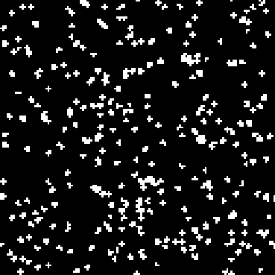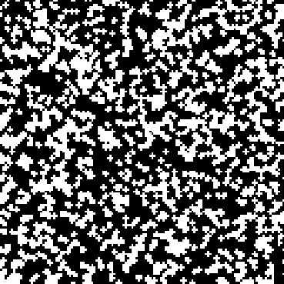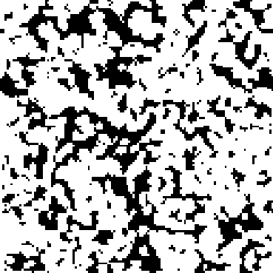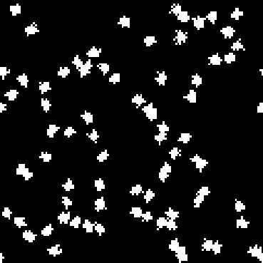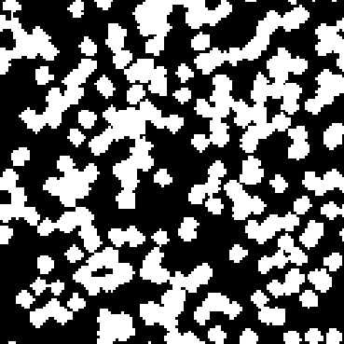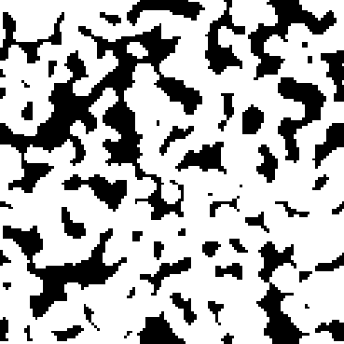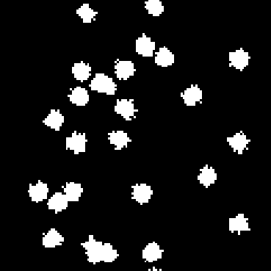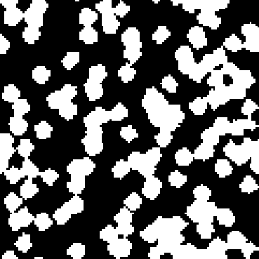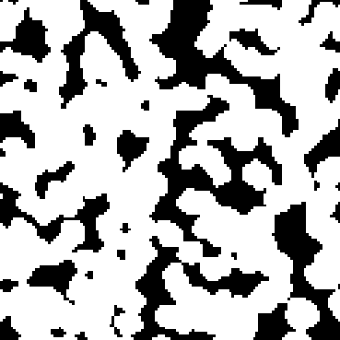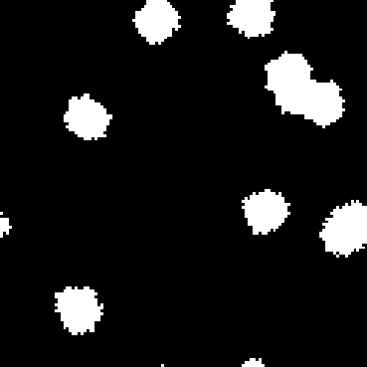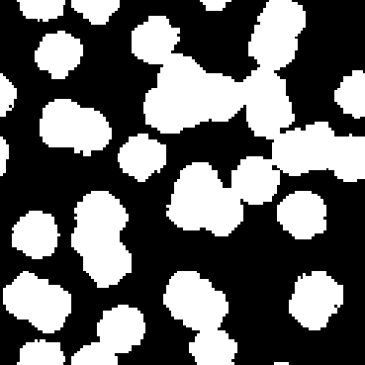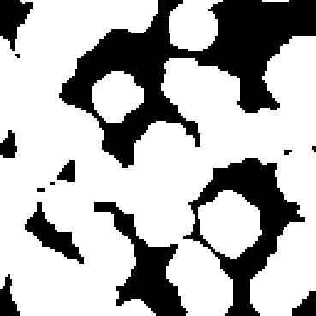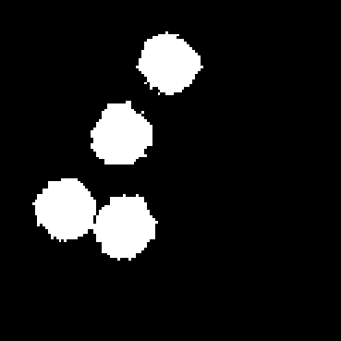
Рис.1 Зображення поруватих структур, які є вхідними даними для PINN. Розмір зображення 128х128 пікселів. Поруватість, %: 10 (лівий стовбець), 40 (центральний), 70 (правий). Коефіцієнт зародження: 5 (рядок 1), 25 (рядок 2), 50 (рядок 3), 200 (рядок 4), 500 (рядок 5).

Зауважимо, що сам процес оцінки теплопровідності складається з двох етапів. На першому відбувається тренування мережі на наборі розподілів, а на другому – безпосереднє прогнозування. Для перевірки здатності PINN переносити набуту під час навчання залежність на структури іншої морфології були розглянуті три типи експериментів. У першому випадку параметр pk для навчальної та тестової вибірок залишався однаковим. У другому мережа навчалася на структурах з одним значенням pk, а прогнозування виконувалося для структур з іншими значеннями цього параметра. У третьому випадку навчальна вибірка формувалася при використанні різних значень pk, тоді як тестування проводилося на структурах з фіксованим значенням pk. Така послідовність дозволяє окремо оцінити відтворення вже знайомої морфології та здатність мережі узагальнювати результат на нові морфологічні умови.
На рис. 2 наведено базовий випадок, коли мережа навчалася і тестувалася на структурах з одним і тим самим значенням pk. Для pk = 5, 50 та 500 прогнозовані значення загалом відтворюють монотонне зменшення теплопровідності зі зростанням поруватості. При малих та середніх значеннях поруватості результати для різних морфологій є близькими. Найбільш помітні розбіжності виникають при високій поруватості, де вплив геометрії пор на зв’язність твердої фази стає значно сильнішим. На графіках також наведені експериментальні значення отримані на реальних зразках, які дають змогу порівняти порядок величини та характер залежності прогнозів PINN з даними для реальних зразків.
Результати на рис. 3 характеризують здатність мережі до узагальнення на структури, морфологія яких не була безпосередньо представлена в навчальних даних. У всіх трьох випадках мережа навчалася при pk = 50, тоді як під час прогнозування використовувалися pk = 25, 5, 200 та 500. Незважаючи на зміну морфології, прогнозовані залежності зберігають загальний характер зміни теплопровідності з поруватістю. Водночас зі збільшенням поруватості розбіжності між окремими наборами результатів зростають. Це показує, що PINN може переносити основну залежність на структури з іншою геометрією, але крайні морфологічні випадки потребують ширшого представлення у навчальній вибірці.

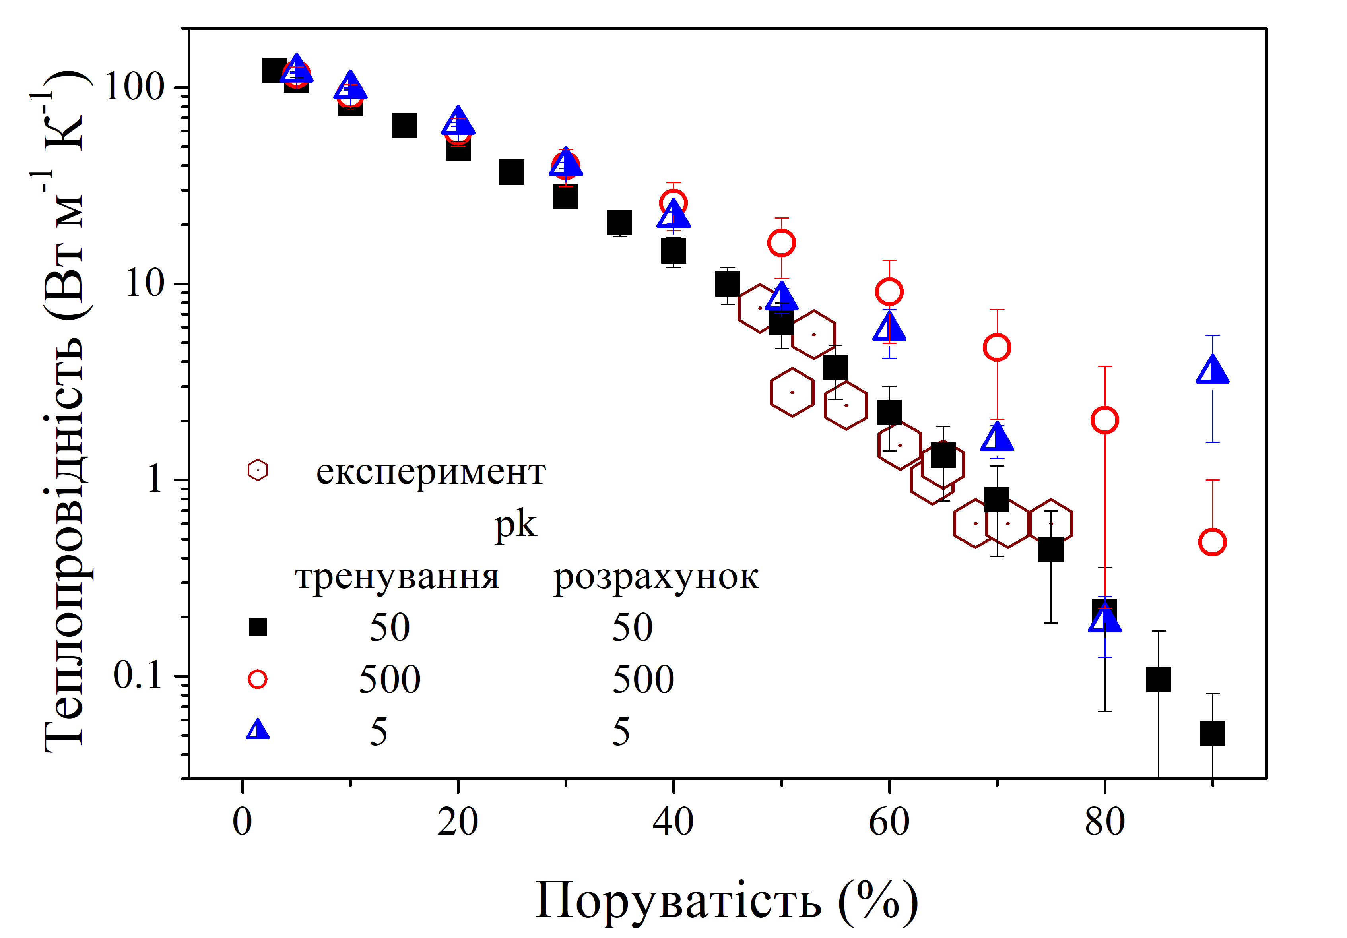
Рис.2 Результати передбачень PINN теплопровідності кремнієвих поруватих структур. Мережі навчалися та прогнозували на даних, створених при використанні однакових значень коефіцієнта зародження.

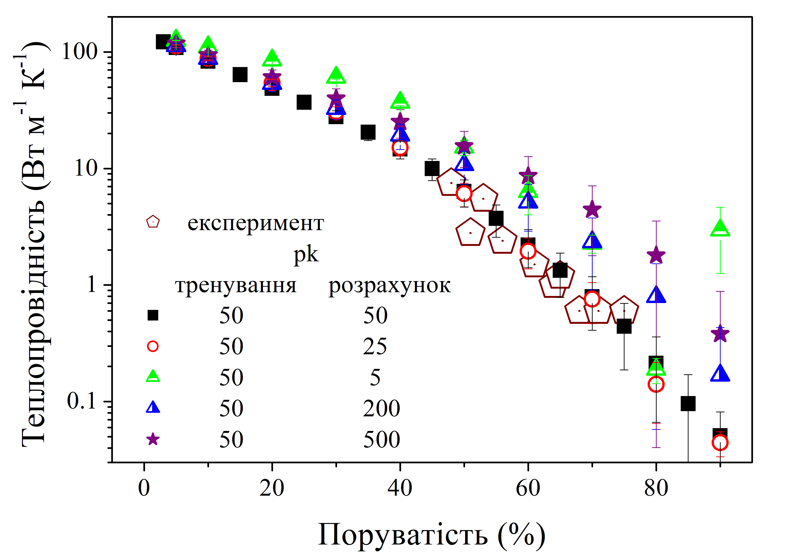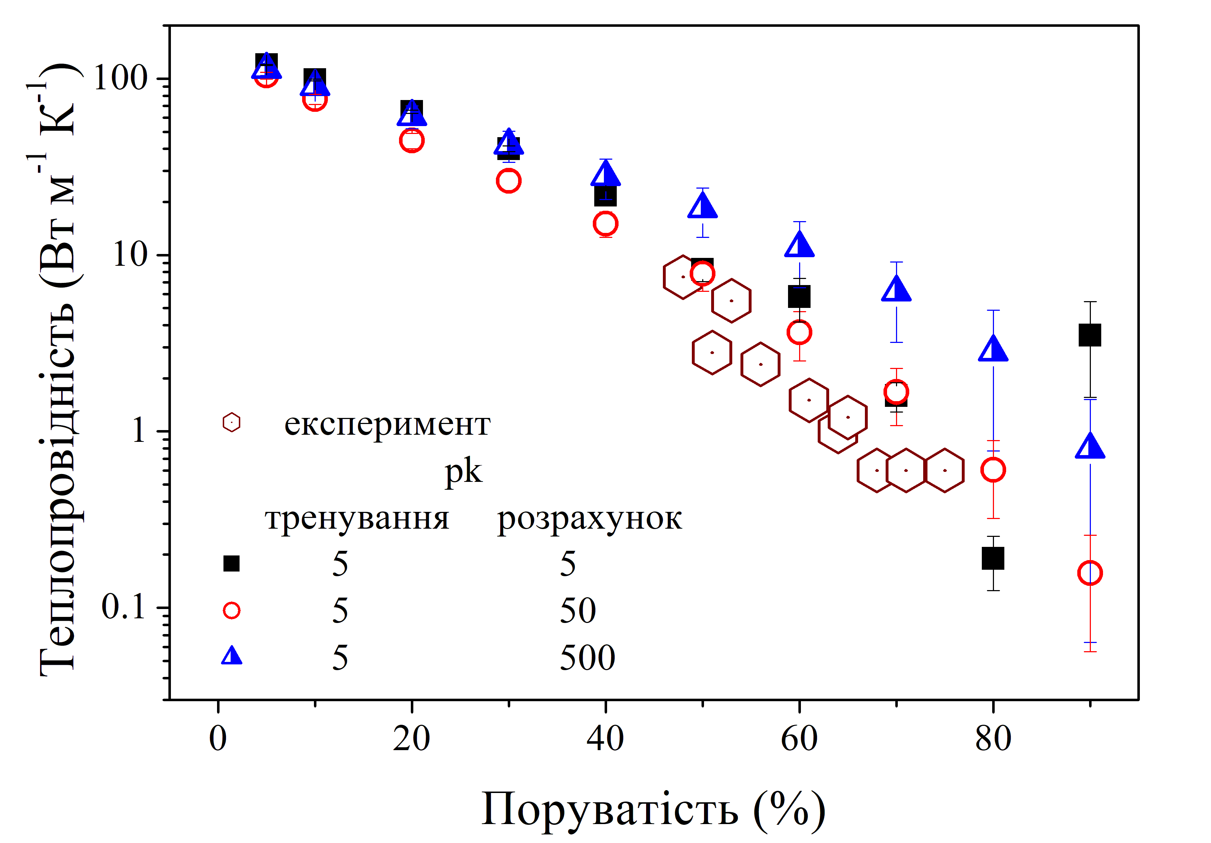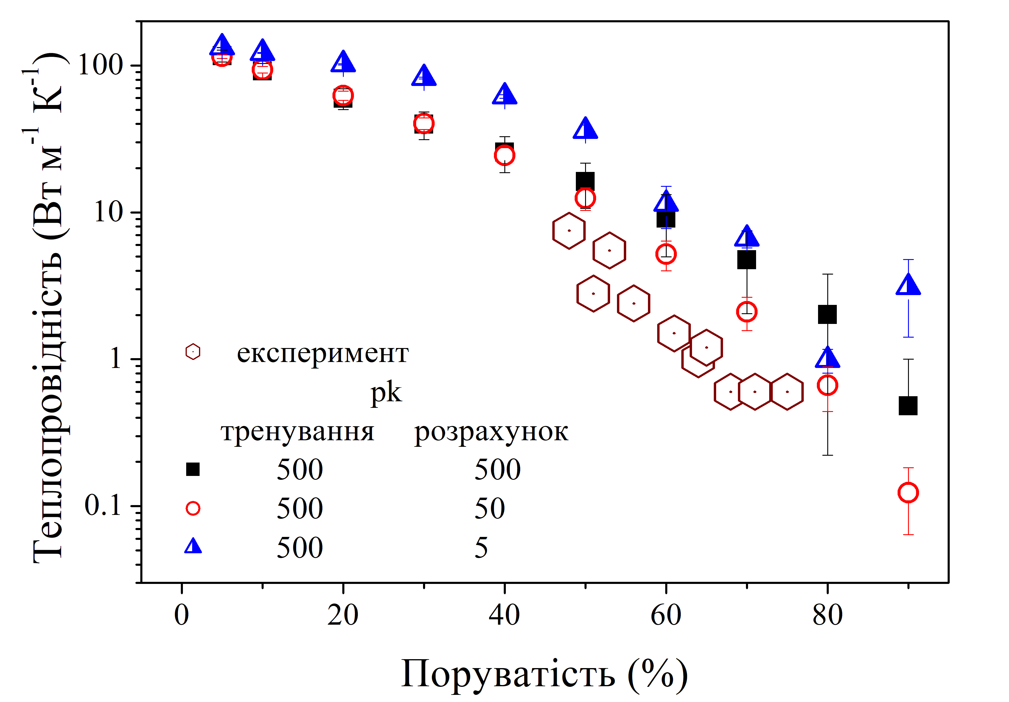
Рис.3 Результати передбачень PINN теплопровідності кремнієвих поруватих структур. Мережі тренувалися на даних, створених при використанні однакових значень коефіцієнта зародження, а прогнозували на даних, створених при використанні різних значень коефіцієнта зародження.

На рис. 4 розглянуто зворотну ситуацію: навчальна вибірка містила структури, сформовані при різних значеннях pk, а прогнозування виконувалося для структур з фіксованим значенням цього параметра. Порівняння результатів показує, що включення до навчального набору різних морфологічних варіантів не перешкоджає відтворенню загальної залежності теплопровідності від поруватості. Для значної частини діапазону поруватості результати, отримані при різних умовах навчання, залишаються близькими. Відмінності стають більш помітними в області високої поруватості, де структура твердої фази є найбільш чутливою до розміру та взаємного розташування пор. Таким чином, розширення морфологічного складу навчальної вибірки є важливим для перевірки універсальності моделі.

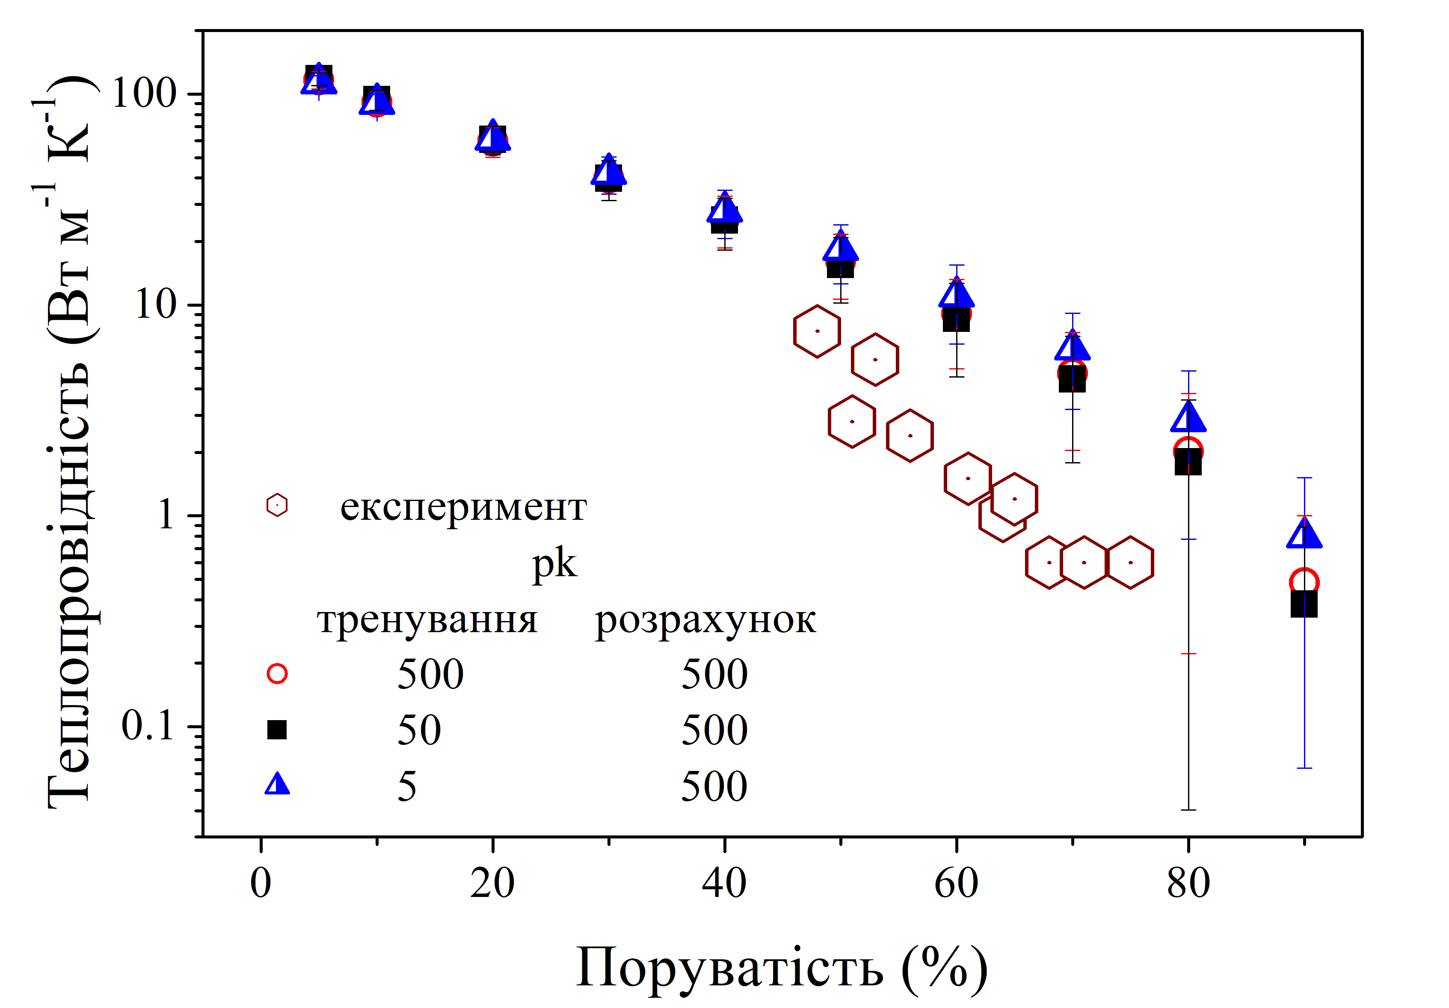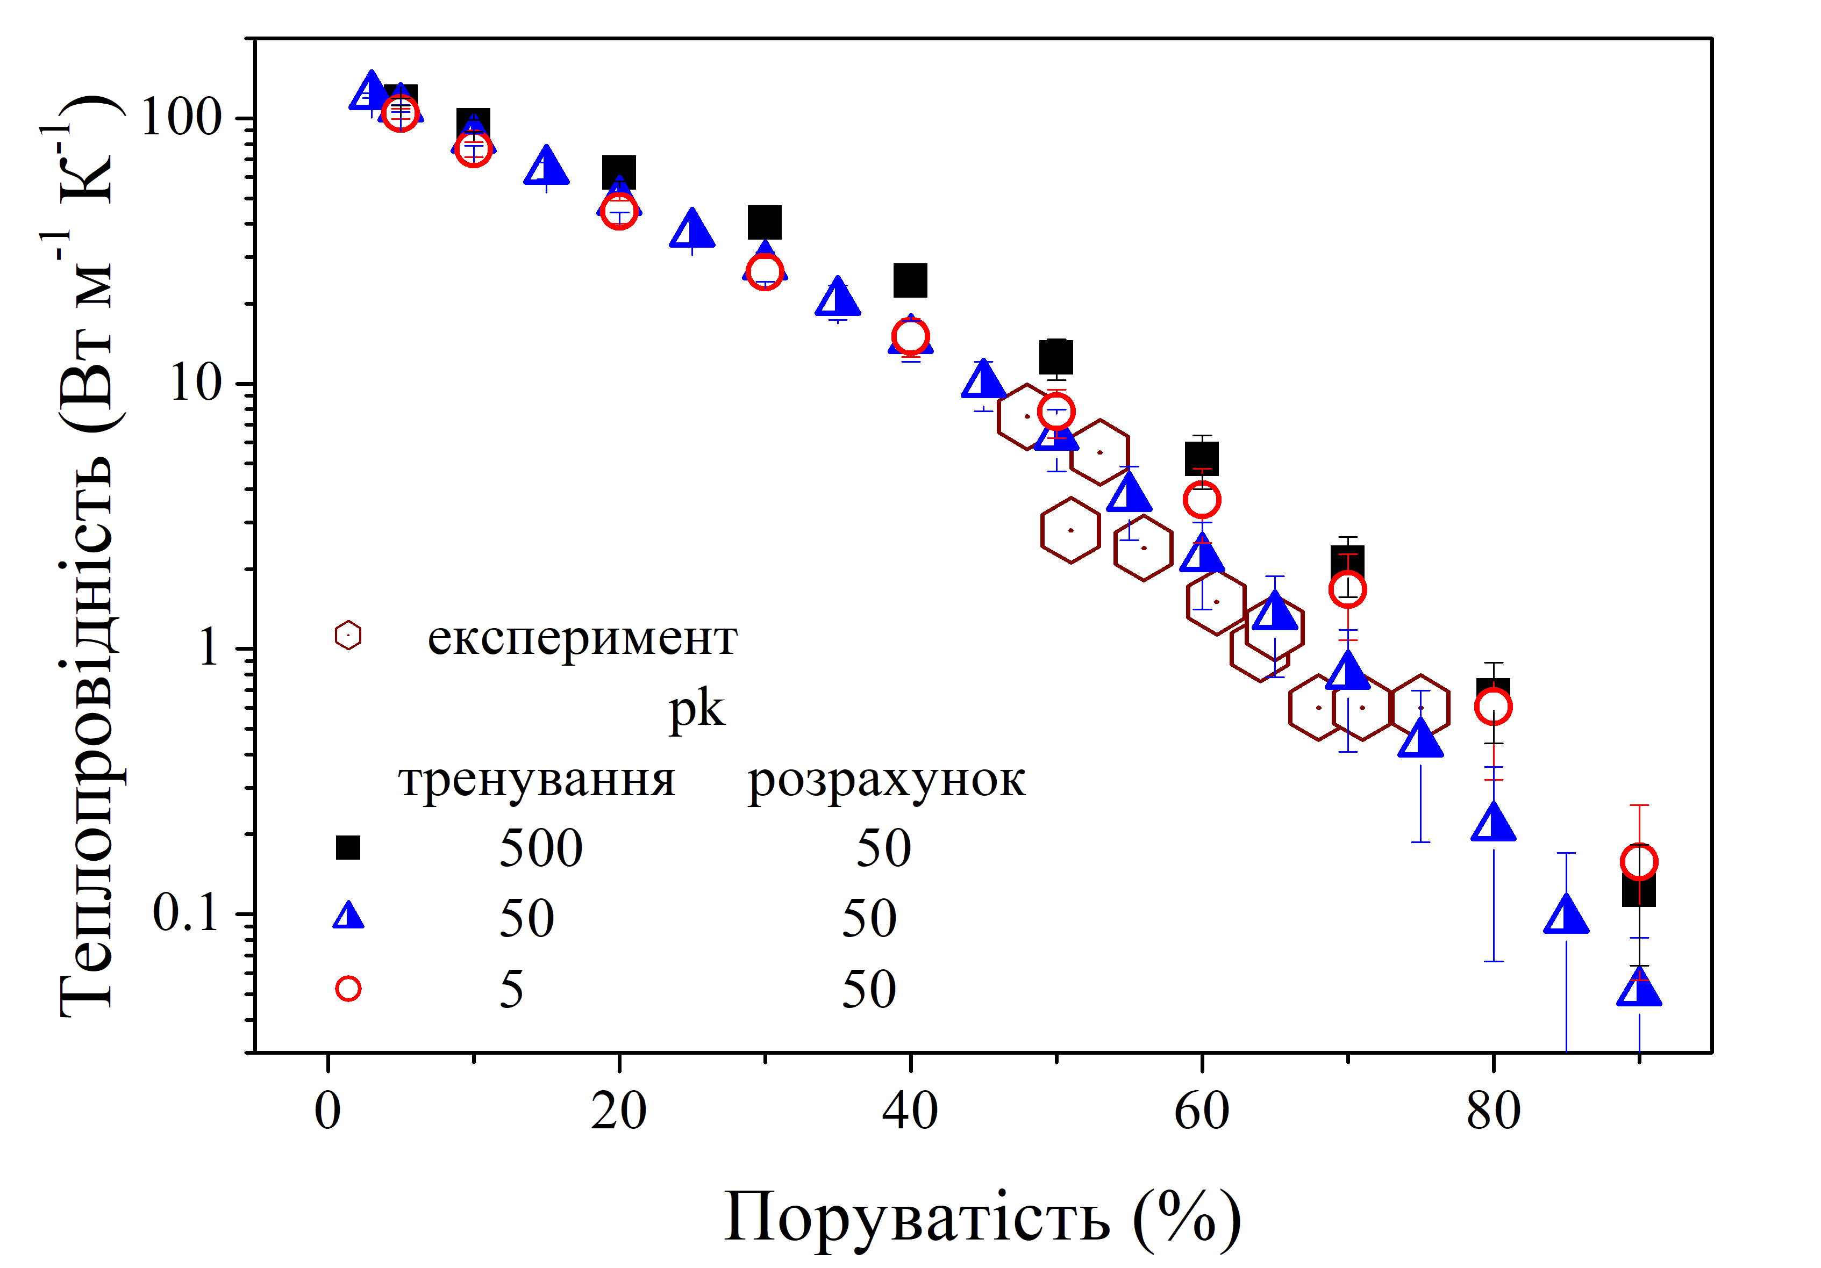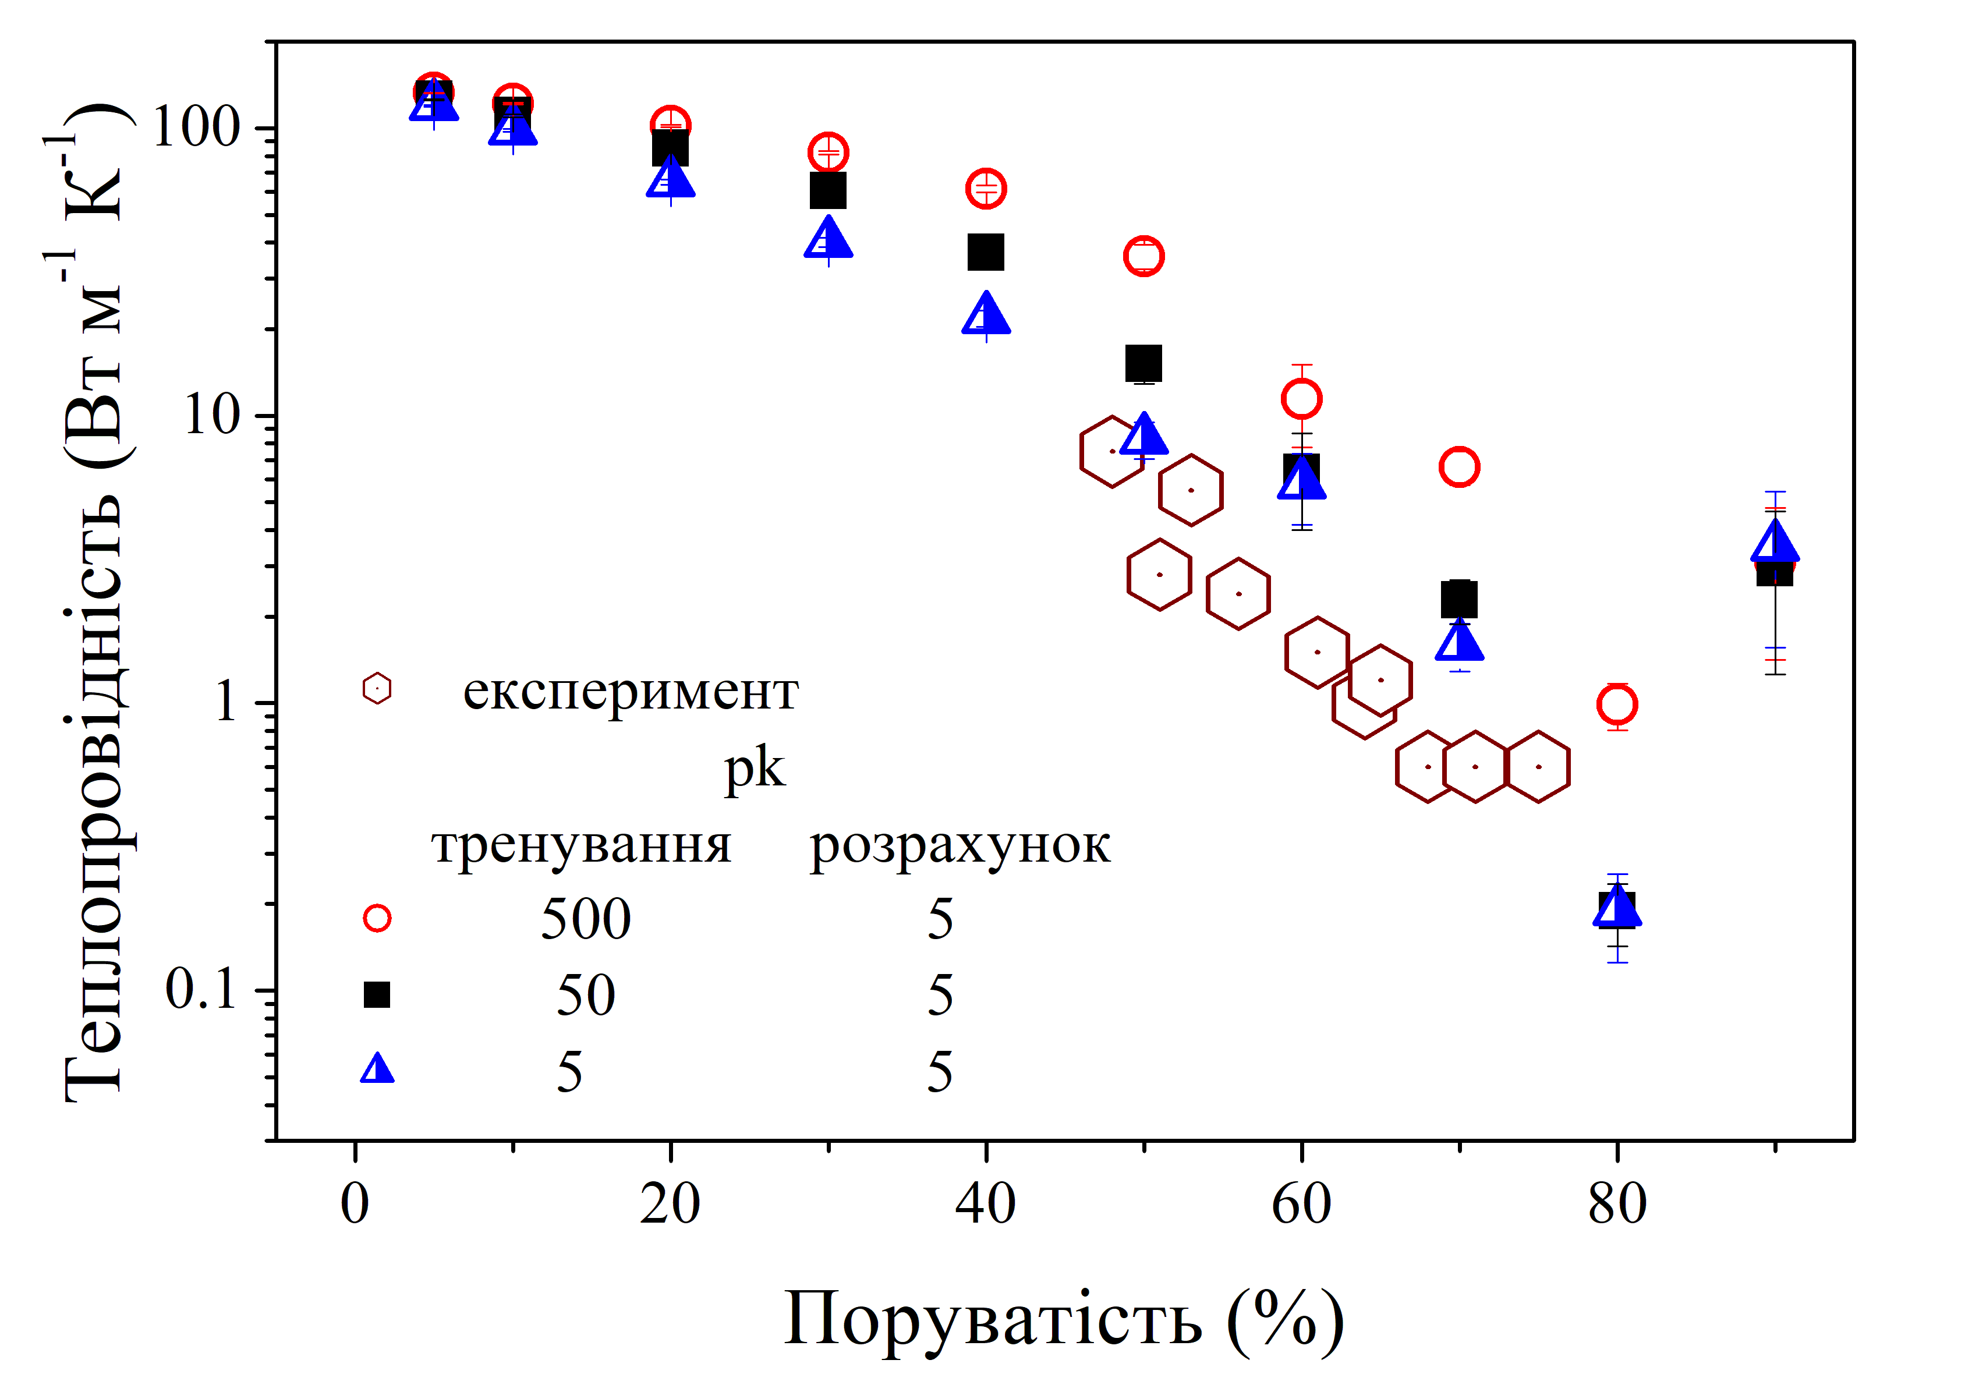
Рис.4 Результати передбачень PINN теплопровідності кремнієвих поруватих структур. Мережі мережі тренувалися на даних, створених при використанні різних значень коефіцієнта зародження, а прогнозували на даних, створених при використанні однакових значень коефіцієнта зародження.

На рис. 5 наведено структури з роздільною здатністю 256×256 пікселів. Порівняння з рис. 1 показує, що збільшення роздільної здатності дозволяє детальніше представити межі між твердою та поровою фазами і зберегти характерні морфологічні відмінності, пов’язані зі зміною pk. За малої величини pk структура складається переважно з великої кількості дрібних пор, тоді як за великих pk переважають крупні порові області. Отриманий набір демонструє можливість формування вхідних даних для PINN з більш детальним просторовим представленням.

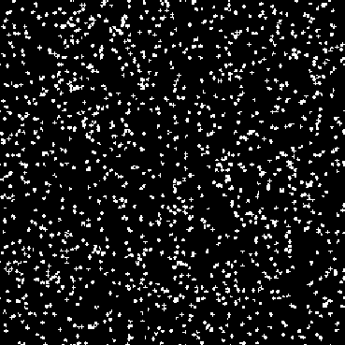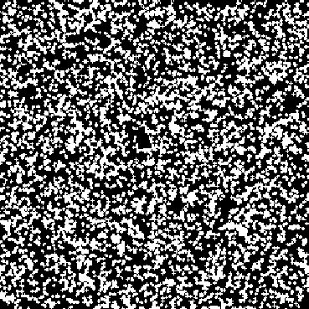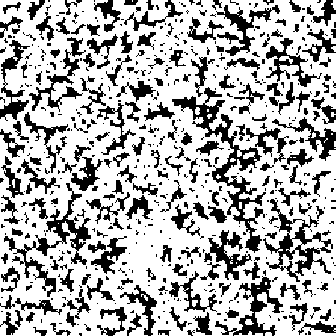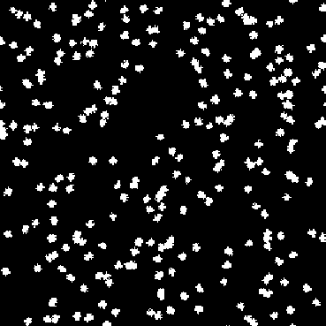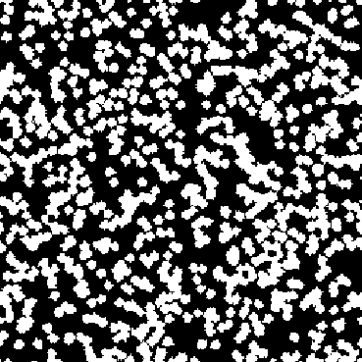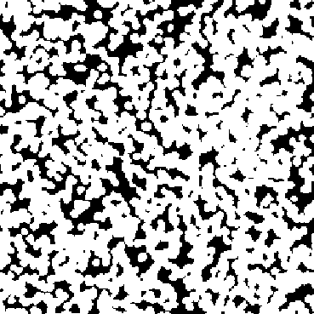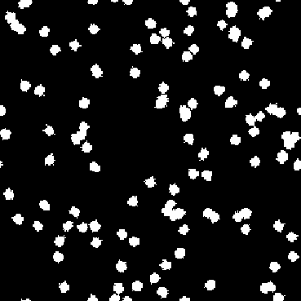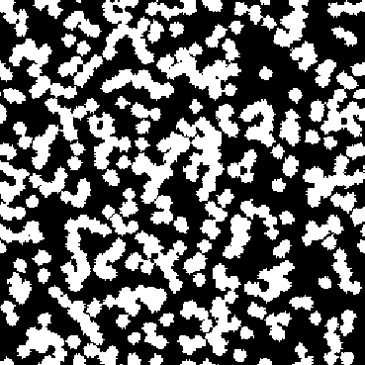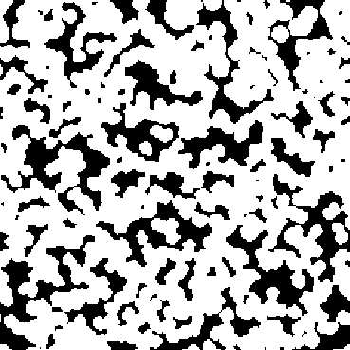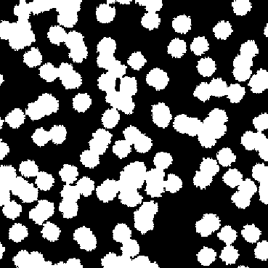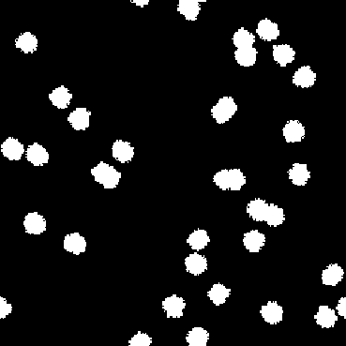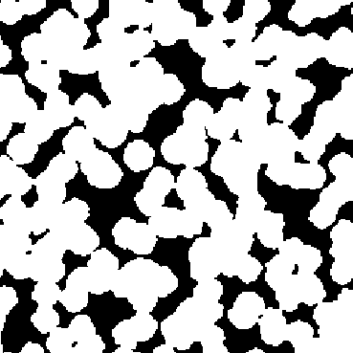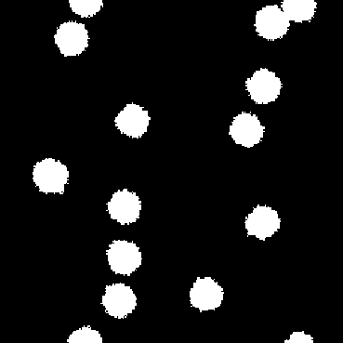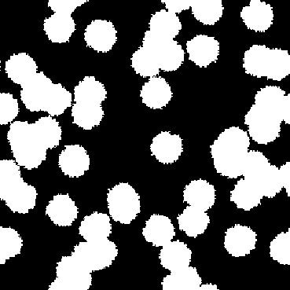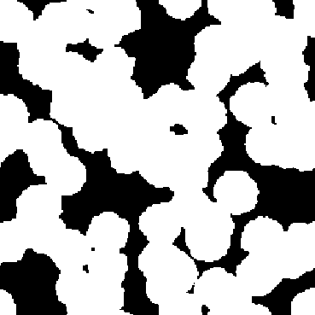
Рис.5 Зображення поруватих структур, які є вхідними даними для PINN. Розмір зображення 256х256 пікселів. Поруватість, %: 10 (лівий стовбець), 40 (центральний), 70 (правий). Коефіцієнт зародження: 5 (рядок 1), 25 (рядок 2), 50 (рядок 3), 200 (рядок 4), 500 (рядок 5).

Проведене дослідження показало, що параметр зародження pk є ефективним інструментом для керованої зміни морфології модельних поруватих структур при заданій поруватості. Зменшення pk приводить до збільшення кількості дрібних пор, тоді як збільшення pk формує меншу кількість крупніших порових областей. Отже, при однаковій поруватості можна отримувати структури з істотно різними просторовими характеристиками.
Для всіх розглянутих варіантів PINN відтворює основну тенденцію зменшення теплопровідності зі зростанням поруватості. Найбільш узгоджені результати спостерігаються при невисокій та середній поруватості. При високих значеннях поруватості вплив морфології посилюється, що проявляється у збільшенні розбіжностей між прогнозами для різних значень pk та у відхиленні окремих прогнозів від експериментальних значень.
Експерименти з різними значеннями pk у навчальній та тестовій вибірках показали, що мережа може узагальнювати залежність теплопровідності на структури з іншою морфологією, однак якість такого узагальнення залежить від того, наскільки широко морфологічні варіанти представлені під час навчання. Це підтверджує доцільність формування навчальних наборів, які охоплюють не лише діапазон поруватості, а й різноманітні характерні розміри та просторові конфігурації пор.
Перехід від зображень 128×128 до 256×256 пікселів забезпечує детальніше просторове представлення структури. Подальшим напрямом роботи є систематичне дослідження впливу роздільної здатності, морфології та параметрів генерації структур на похибку PINN, а також визначення оптимального діапазону pk, який забезпечує фізично правдоподібну морфологію та стабільне чисельне диференціювання під час навчання.

